**Sistem Pengendali Meteran Listrik Otomatis (Tempe Petis)**

G64164011 Sofyan Said Atsaurry, G64164012 Deny Ramdhany, G64164025 Agnia Dzikri Almadani

**Deskripsi Aplikasi**

Pada desain aplikasi tempe petis terdapat dua aktor utama, yaitu pelanggan PLN dan petugas PLN. Aplikasi Tempe Petis dibuat kedalam dua ​platform, Android untuk sisi pelanggan PLN dan web pada sisi petugas PLN. Selain dalam bentuk aplikasi, prototipe meteran listrik juga dibuat untuk keperluan simulasi proses bisnis yang terjadi. Meteran listrik memiliki fungsi yang masih sama dengan yang ada saat ini, perbedaan nya adalah interface yang ada di meteran sekarang dipindahkan kedalam bentuk aplikasi Android. Dengan adanya aplikasi ini pelanggan PLN diharapkan dapat lebih nyaman dalam mengontrol pengunaan listriknya dan tidak​ ​mudah​ ​lupa​ ​untuk​ ​mengisi​ ​pulsa​ ​listrik​ ​ketika​ ​hampir​ ​habis.

**Progres Pengembangan Tempe Petis**

|  |  |  |  |
| --- | --- | --- | --- |
| **No** | **Job Desk** | **Status** | **Keterangan** |
| 1 | Planning | Sudah | Menentukkan fungsionalitas, platform, jenis database yang digunakan |
| 2 | Design database | Sudah | ERD, skema relasi |
| 3 | Implementasi database | Sudah | Implementasi pada MySQL |
| 4 | Membuat fungsi login petugas | Sudah |  |
| 5 | Membuat fungsi melihat pemakaian | On Progress |  |
| 6 | Membuat fungsi login OTP | Belum |  |
| 7 | Membuat fungsi mengisi pulsa token | Belum |  |
| 8 | Membuat fungsi mengirim aduan dan menanggapi aduan | Belum |  |
| 9 | Membuat fungsi mengendalikan meteran | Belum |  |
| 10 | Membuat fungsi memperbarui data | Belum |  |
| 11 | Membuat fungsi mengubah golongan daya | Belum |  |

**Appendix**

1. Entity Relationship Diagram (ERD)

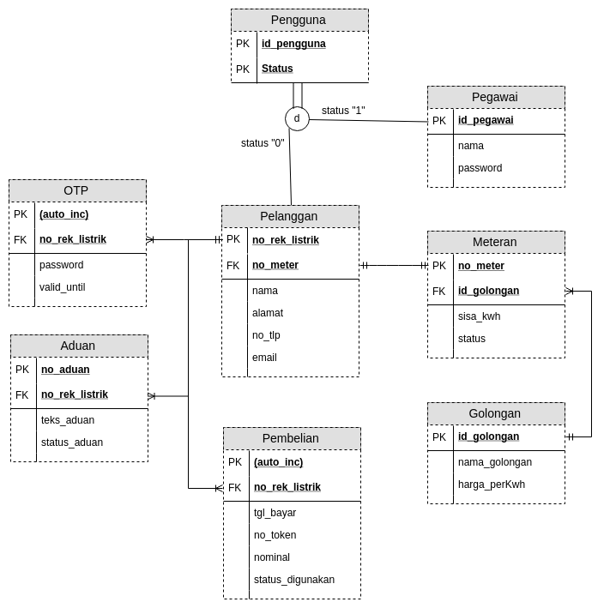

1. Sekma Relasi

